关于课程考试机考系统的说明文件

西安交通大学网络教育学院课程考试机考系统是我院在籍学生考查课程考试平台，使用该系统考试的考生需要在考试前自行下载安装考试所需客户端，摄像头设备。通过系统人脸识别验证后方可进入系统进行考试。考试过程中采用不定时抓拍，对出现的不能识别面孔、中间离场，换面孔及多面孔情况将记入违纪数据库。下面将考生用机及软件安装要求说明如下：
1.考生机配置：
CPU：1.6GHz主频或以上；
内存：至少2G以上，推荐4G；
硬盘：256GB或以上；
显示器分辨率：1024 x 768或以上；
操作系统：WIN7及以上windows操作系统；
摄像头：200万像素或以上；
网络环境：独享2M及以上带宽；
考试方式：考生分散考试(带人脸识别)：
2.软件下载及安装说明：
1）右键点击我的电脑选择属性，根据考生个人计算配置情况确定安装考试端类型（32位或64位）。如图1
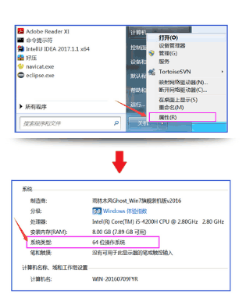
图1
2）下载对应的考试端：如图2
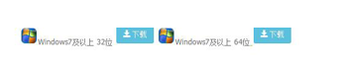
图2
3)下载成功后将文件解压到本机任意位置，然后打开解压文件找到文件名为“examClient.exe”的文件，双击打开。如图3
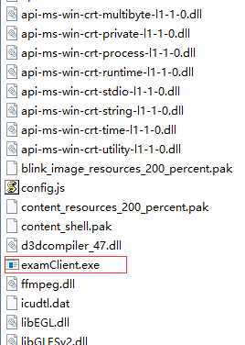
图3
4)进入客户端登陆界面。账号为学号或身份证号，密码为身份证号后6位。
图4
5) 进入系统后可选择在线练习或参加考试，如需要进行练习的考生可先进行在线练习后进入正式考试。每门课程练习次数为5次。
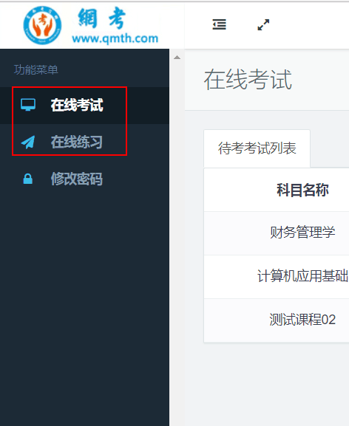
图5
6）进入系统后考生可看到待考试课程及每门课程的考试时间，如确认无误后点击操作栏的“进入考试”按钮进行考试。如图6
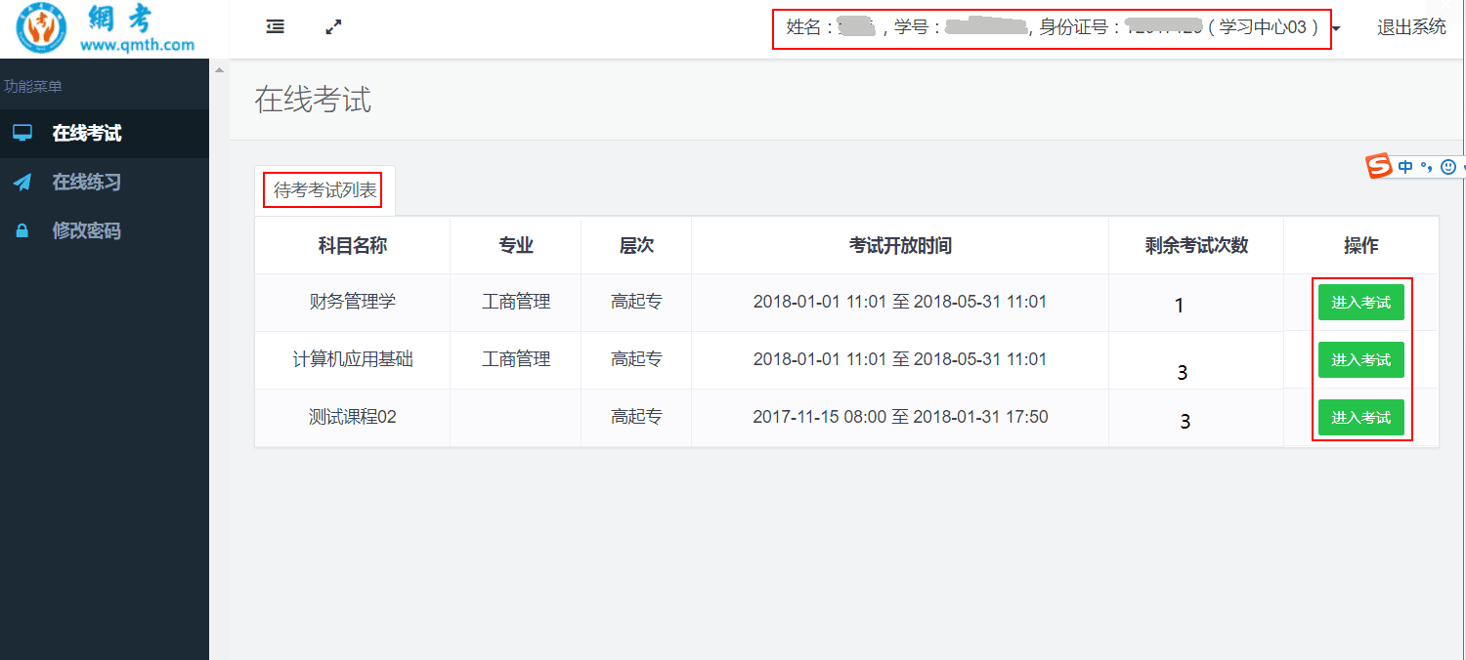
图6
7）进入考试后，系统会进行身份的验证，请按操作提示要求进行摄像头、坐姿的调整，如人脸识别不能通过的考生不能进入系统参加考试。如图7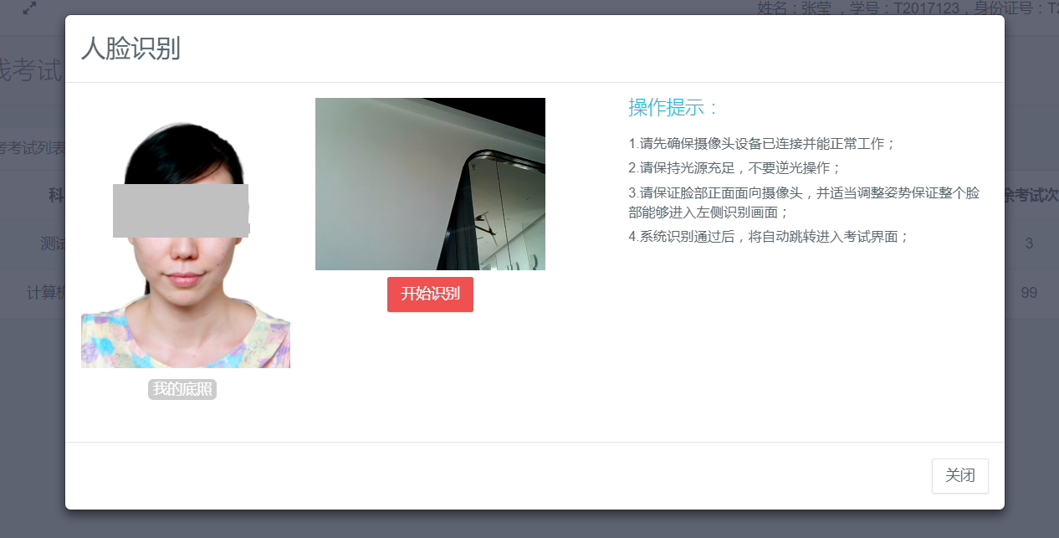
图7
8）考生端窗口进行了防作弊处理，考生端启动后，窗口全屏显示，且通过一般键盘操作无法切换到其它窗口。登录界面可进行“关闭操作”。
9）识别通过后“进入考试系统”，考生可先对本场次的系 “考试说明”及要进行阅读完成后点击“开始答题”，进行答卷。如图8
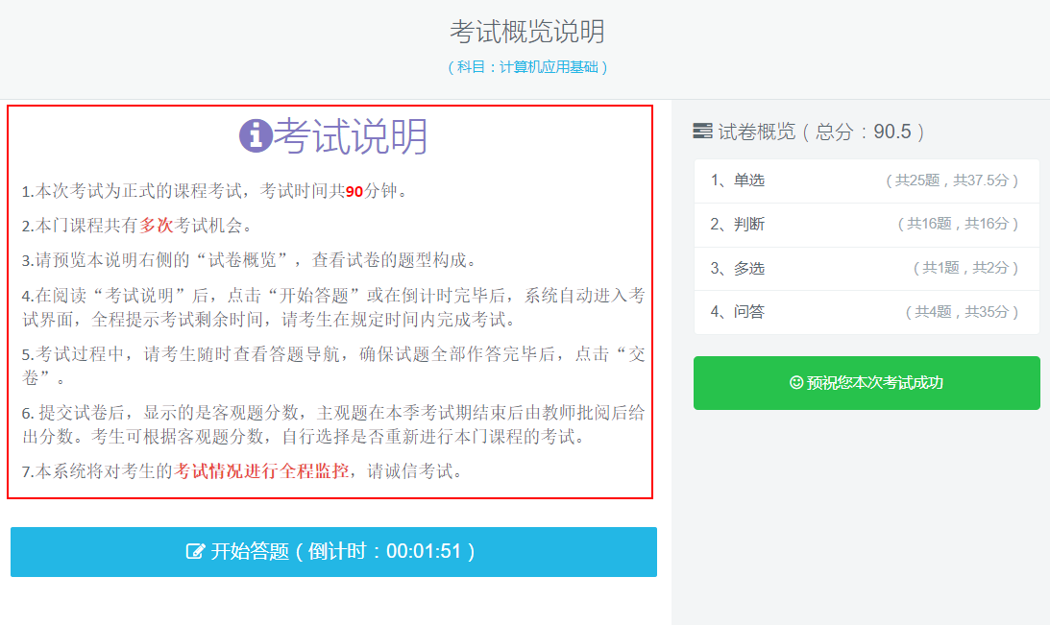
图8
10）进入答题后，左侧是答题区别，右侧是答题导航及题号，左上角显示本次考试的剩余时间，右上角是显示作答的标记颜色，及交卷。如图9
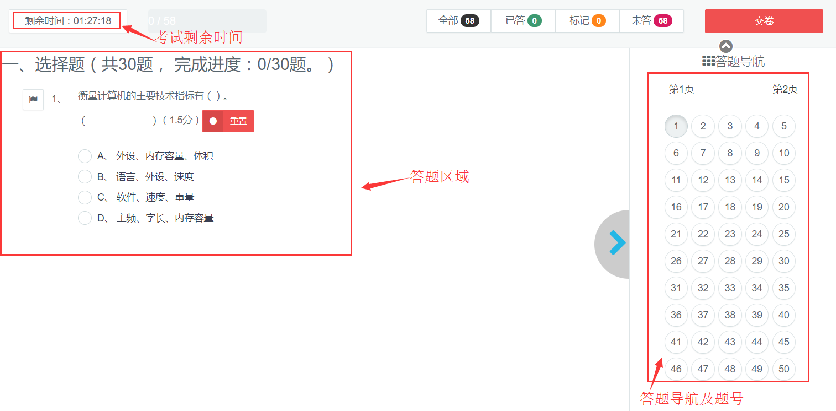
图9
11）系统有冻结时间，在未超过冻结时间时，不能交卷，系统提示还未到冻结时间，只有当考试时间超过冻结时间后，方可正常交卷，交卷后，系统会将客观题的分数显示出来，主观题部分待学校批阅完成后，由学校发布。
注意事项：
1.进入网考时，有可能出现白屏的情况，请查看电脑是否装了杀毒软件，请将网考程序加入杀毒软件的白名单，或在考试前关闭杀毒软件；
2.进入网考后，可以看到待考的列表，但没有“进入考试”的按键，请调整电脑的时间，与北京时间保持一致后就可以正常考试。

